好医生网站寨卡病毒病防治知识全员
培训学习流程
根据省继教办文件《关于开展寨卡病毒病防控知识培训的通知》（皖继委办[2016]5号）精神，好医生网站精心准备了寨卡病毒病防治知识全员培训课件，具体学习流程如下：
- 打开网址并登陆（网址：http://www.cmechina.net）

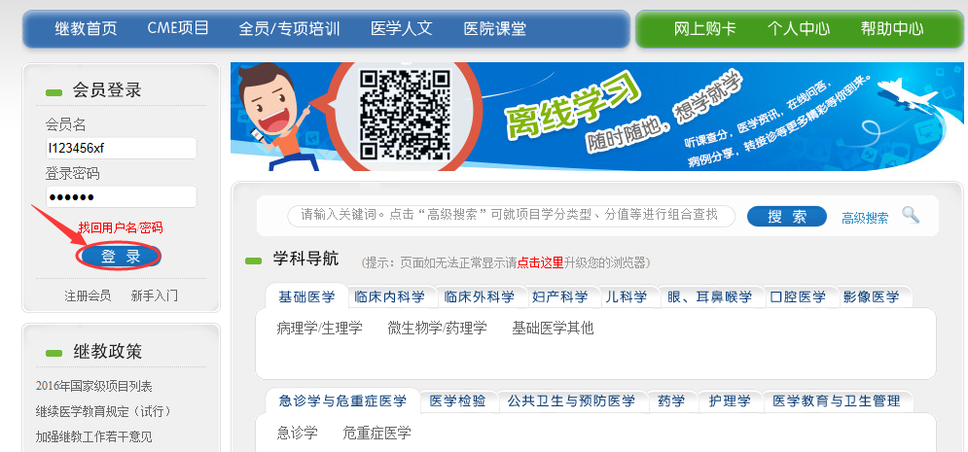

二、登录后可以看到赠卡告知
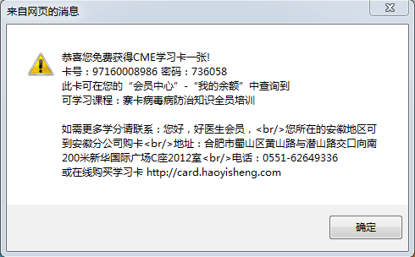

确定后可以看到漂浮窗口提示，此培训是今年安徽的继教达标必备内容，单击此漂浮窗口，点开课件并学习。

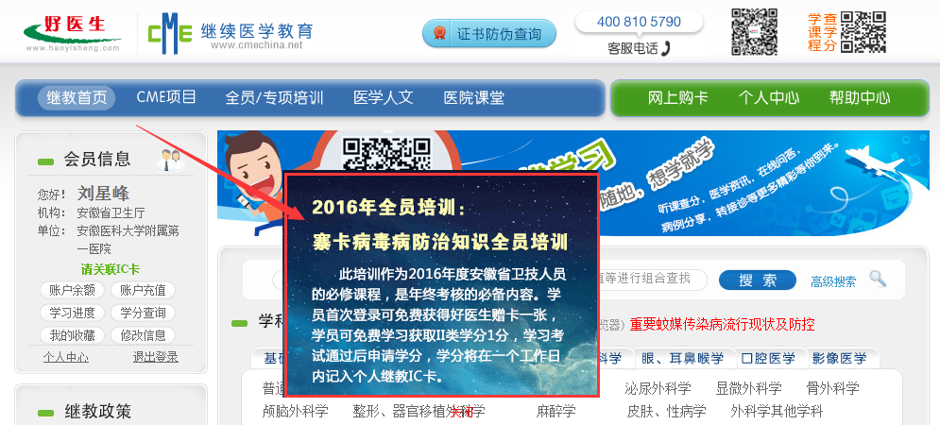

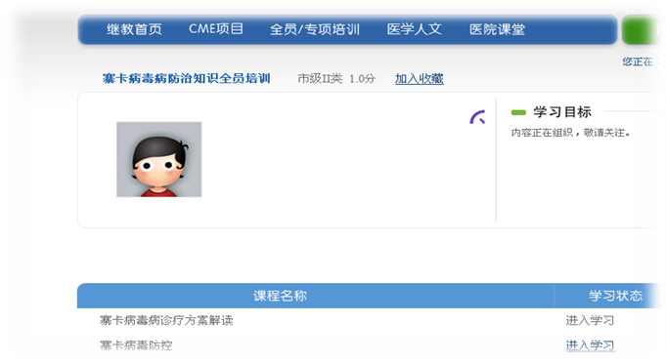

三、学习完通过课后测验，点击申请学分，
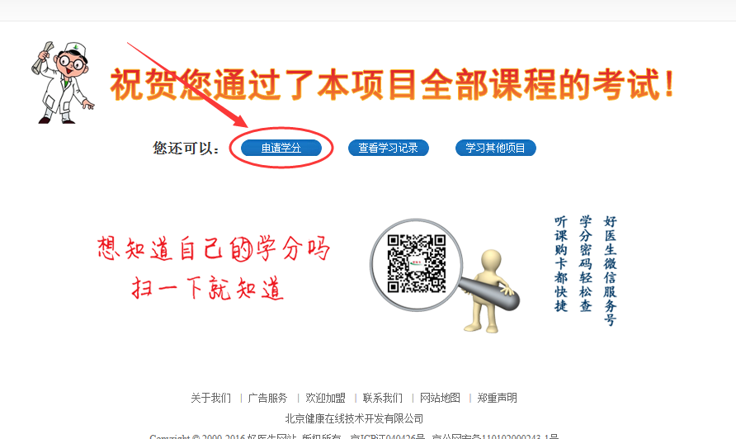

直接选择赠卡信息然后点击提交：

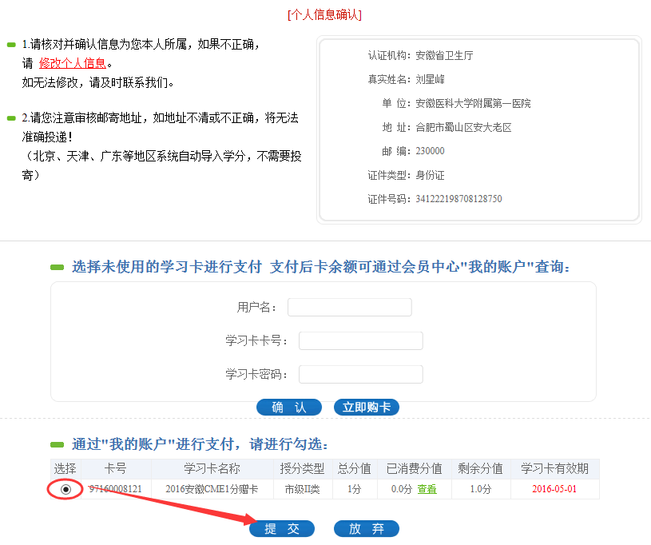


注：
- 第一次在好医生网站学习需要注册会员
- 所有课件全部学完之后方可申请学分，申请成功后此项目赠送的市级二类1分会在一天内到达IC卡里
3、好医生网站所有课件均可免费观看，如还需要其他学分，可在好医生网站学习然后购买好医生学习卡申请国家级I类或者市级II类学分
4、服务方案：如果学习过程中遇到不明白的问题可联系好医生工作人员

姓名： 李明
电话： 0551-62530716 QQ： 64888155@qq.com

